МОУ «Лицей №43»

(естественно-технический)

**СОЗДАНИЕ САЙТА «ЛИЦЕЙ №43»**

Автор: Малкина Анастасия

10 класс

Саранск

2014

Введение.

Прежде чем создать сайт об общеобразовательном учреждении, несомненно, нужно знать историю его создания и формирования. Чем я и занялась перед практической частью. Я изучила несколько пособий и сайтов. Вследствие чего сформировала небольшую, но ёмкую историю лицея №43.

Муниципальное общеобразовательное учреждение "Лицей №43"  было основано в 1992 году. Изначально носило название «Саранский городской естественно-технический лицей».

Всю история лицея можно разделить на следующие этапы:

Прежде всего – подготовка к открытию нового образовательного учреждения. В период лето-зима 1992 года. Был разработан устав лицея, сформирован педагогический коллектив. А также произведение первого набора учеников в 6-9 классы.

1. 1992-1995 годы: выпуск учащихся, прошедших обучение в лицее с 9-го по 11-й классы, формирование стабильного педагогического коллектива, поиск одаренных учащихся в школах города; также решение вопроса о размещении лицея и приобретение материальной базы.
2. 1995-1998 годы: выпуск учащихся, прошедших обучение с 6-го по 11-й классы, создание Республики «ЕсТеЛия» - общелицейской ученической организации, налаживание контактов с учебными заведениями городов России, ближнего и дальнего зарубежья, организация выпуска внутрилицейской еженедельной газеты.
3. 1998-2000 годы: завершение формирования учебно-воспитательной работы, продолжение разработки компьютерного обеспечения учебного процесса.
4. 2000-2003 годы: планы на будущее, анализ результатов работы, проведенной на предыдущем этапе.
5. 2010-2013 годы: завершение процесса интеграции лицея №43 и гимназии №14, переформирование учебного плана с учетом профиля, перераспределение учебной нагрузки педагогов, пополнение видеотеки лицея, создание доменного лицейского сайта.

Дальнейшими планами лицея № 43 ялвяются:

* Преобразования учреждения в исследовательскую школу.
* Совершенствование материальной базы.
* Пропаганда лицея.

В течение почти всего времени существования лицея, но особенно активно в первой половине 1994-95 учебного года, шла дискуссия на тему: с какого возраста начинать обучение в лицее. Позиция педагогического коллектива лицея была однозначной - начинать необходимо как можно раньше, оптимально на данном этапе оставить в качестве начального класса шестой, как это и было заложено в документах, подготовленных при открытии лицея (Положении и Уставе). Обоснование этого коллективного мнения было изложено в специальном разделе Концепции лицея.

Руководство ГУО и Министерства образования настояли на том, чтобы начальным классом был восьмой. Однако коллектив лицея считает, что вопрос о начальном классе обучения в лицее (возможность возврата к шестому классу) необходимо оставить открытым и вернуться к его обсуждению при появлении материальных возможностей, прежде всего дополнительных помещений.

Прием учеников проводится на конкурсной основе по результатам собеседований. Правила приема регламентируются специальным Положением, утвержденным Советом лицея. Материалы для проведения собеседований готовятся учебно-методическими комплексами и утверждаются приемной комиссией. При наборе учеников в 8-й класс базовым предметом для собеседования является математика. Недостаточное знание этого предмета делает успешное обучение в лицее очень проблематичным.

При собеседовании по математике и физике преподаватели оценивают не только фактические знания учеников, но и способность мыслить, воспринимать физические и математические понятия. Выявляют степень интереса к этим предметам и к технике, в том числе бытовой, занимались ли ребята в кружках, секциях и т.п., какие имеют практические навыки и умения. Выясняют, по каким причинам ребята решили перейти из обычной школы в лицей технической направленности.

Как и предполагалось, в первое время учебы в лицее успеваемость учеников, определяемая их оценками, по сравнению со школой, снижается, что обусловлено более высоким уровнем требований. И самих учеников, и их родителей о такой возможности предупреждают во время собеседования.

Результаты выпускников лицея при сдаче вступительных экзаменов в университет свидетельствуют о том, что они были достаточно подготовлены к ним. Высокий процент поступивших на естественно-технические специальности показывает, что дети были, в основном, правильно отобраны по результатам собеседования при поступлении в лицей, и свидетельствует о достаточно эффективной профориентационной работе с ними во время учебы в лицее.

В лицее сложился не равный по полу контингент учащихся: девочек - 39%, а мальчиков - 61%. В старших классах юношей почти в два раза больше, чем девушек (36%; 64%). Такое положение характерно для учебного заведения с физико-техническим уклоном. Опыт лицея также показал, что девочки, как правило, менее успешно осваивают физику, чем мальчики (в среднем). При этом у тех же самых девочек могут быть очень хорошие успехи в математике.

Естественно-технический лицей при институте физики и химии является субъектом Регионального учебного округа МГУ им. Н.П.Огарева. Формирование системы интеграции лицея и подразделений университета, прежде всего института физики и химии (ИФХ) - одно из важнейших направлений работы лицея. В Программу развития лицея включен специальный раздел “Интеграция с институтом физики и химии”.

Одной из главных проблем округа является интеграция образования. Следует отметить, что изо всех субъектов округа наш лицей наиболее тесно интегрирован со структурами университета. И дело здесь не только в его территориальном положении (в здании института физики и химии), но и в содержании и методах осуществления учебного процесса, в его направленности. Фактически лицей уже стал полигоном для отработки современных педагогических и методических идей, интеграционных процессов по вертикали (школа-вуз) и по горизонтали (межпредметная интеграция внутри школы).

Сформировались основные элементы системы интеграции между естественно-техническим лицеем и институтом физики и химии. Это:

- научно-методическое руководство лицеем со стороны института, осуществляемое через профессора кафедры физики твердого тела В.И.Ивлева, имеющего статус научного руководителя лицея (см. Разделы 2 и 3 отчета);

- систематическое пополнение ИФХ за счет выпускников лицея;

- работа в лицее преподавателей ИФХ и других подразделений университета;

- использование лицеем материальной базы ИФХ;

- экскурсии лицеистов в лаборатории ИФХ и других подразделений университета;

- прохождение педагогической практики студентами ИФХ в лицее;

- параллельная работа студентов и лицеистов над родственными проблемами;

- выполнение студентами курсовых и дипломных работ методического характера по тематике, представляющей какую-либо ценность для лицея;

- участие лицеистов и студентов в совместных внеучебных мероприятиях.

Уже третий год выпускники лицея пополняют студенческий коллектив института физики и химии, причем, как правило, лучшие выпускники лицея поступают именно в ИФХ.

В лицее проходят педагогическую практику студенты института физики и химии.

Коллектив лицея поддерживает постоянную связь со своими выпускниками - студентами университета. В 1995-96 учебном году была сформирована группа из учеников лицея и студентов института физики и химии, нацеленная на разработку методического и материального обеспечения учебного процесса в лицее (руководитель: В.И.Ивлев).

Для создания сайта я использовала сервис «uCoz». Данный сервис очень удобен, так как, во-первых, он бесплатен, во-вторых, не требует знания программирования, то есть свой сайт могут создать все желающие. uCoz — бесплатная [система управления сайтом](http://ru.wikipedia.org/wiki/%D0%A1%D0%B8%D1%81%D1%82%D0%B5%D0%BC%D0%B0_%D1%83%D0%BF%D1%80%D0%B0%D0%B2%D0%BB%D0%B5%D0%BD%D0%B8%D1%8F_%D1%81%D0%BE%D0%B4%D0%B5%D1%80%D0%B6%D0%B8%D0%BC%D1%8B%D0%BC) и [хостинг](http://ru.wikipedia.org/wiki/%D0%A5%D0%BE%D1%81%D1%82%D0%B8%D0%BD%D0%B3) для сайтов, созданных с её использованием. Модули uCoz могут использоваться как в единой связке для создания полнофункционального [сайта](http://ru.wikipedia.org/wiki/%D0%A1%D0%B0%D0%B9%D1%82), так и по отдельности, например, в качестве [блог-платформы](http://ru.wikipedia.org/wiki/%D0%91%D0%BB%D0%BE%D0%B3-%D0%BF%D0%BB%D0%B0%D1%82%D1%84%D0%BE%D1%80%D0%BC%D0%B0), [веб-форума](http://ru.wikipedia.org/wiki/%D0%92%D0%B5%D0%B1-%D1%84%D0%BE%D1%80%D1%83%D0%BC) и др. На данный момент в системе создано более миллиона сайтов.uCoz.ru находится на 12-м месте самых популярных российских сайтов.[4].

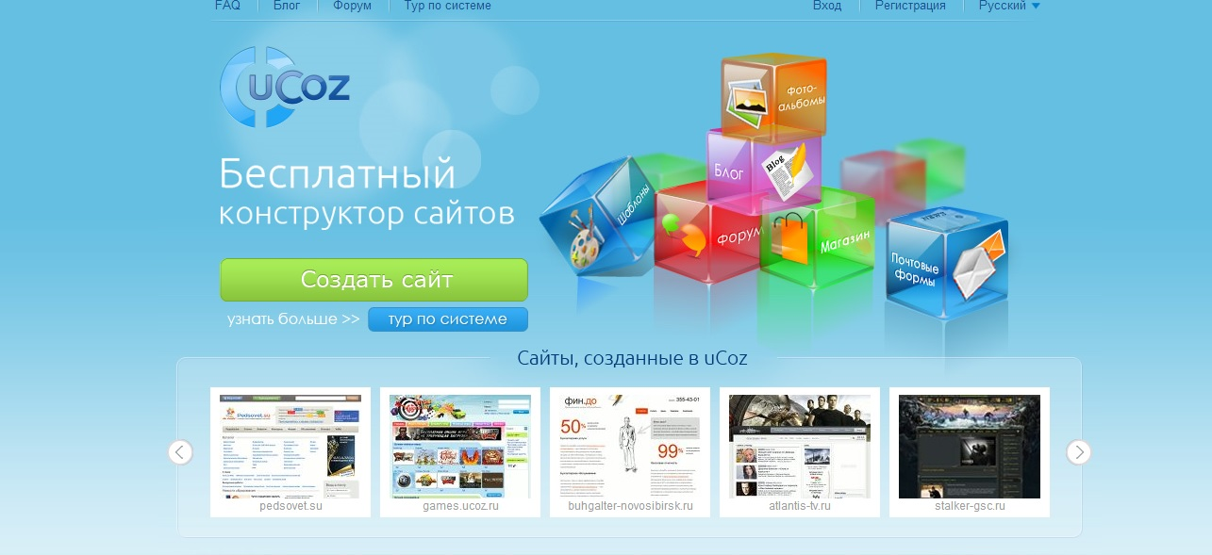

*Рис.1 uCoz – бесплатный конструктор сайтов.*

**Содержание сайта:**

1. История лицея.
2. Основная информация.
   * + - Педагогический состав.
       - Администрация школы.
3. Каталог статей.
4. Интервью.
5. Форум.
6. Фотоальбомы.
7. Гостевая книга.
8. Первым моим шагом являлось размещение истории лицея. Так как не каждый учащийся и выпускник знает этапы и развитие нашего учебного заведения. Информацию я брала из различных источников. [2],[5].

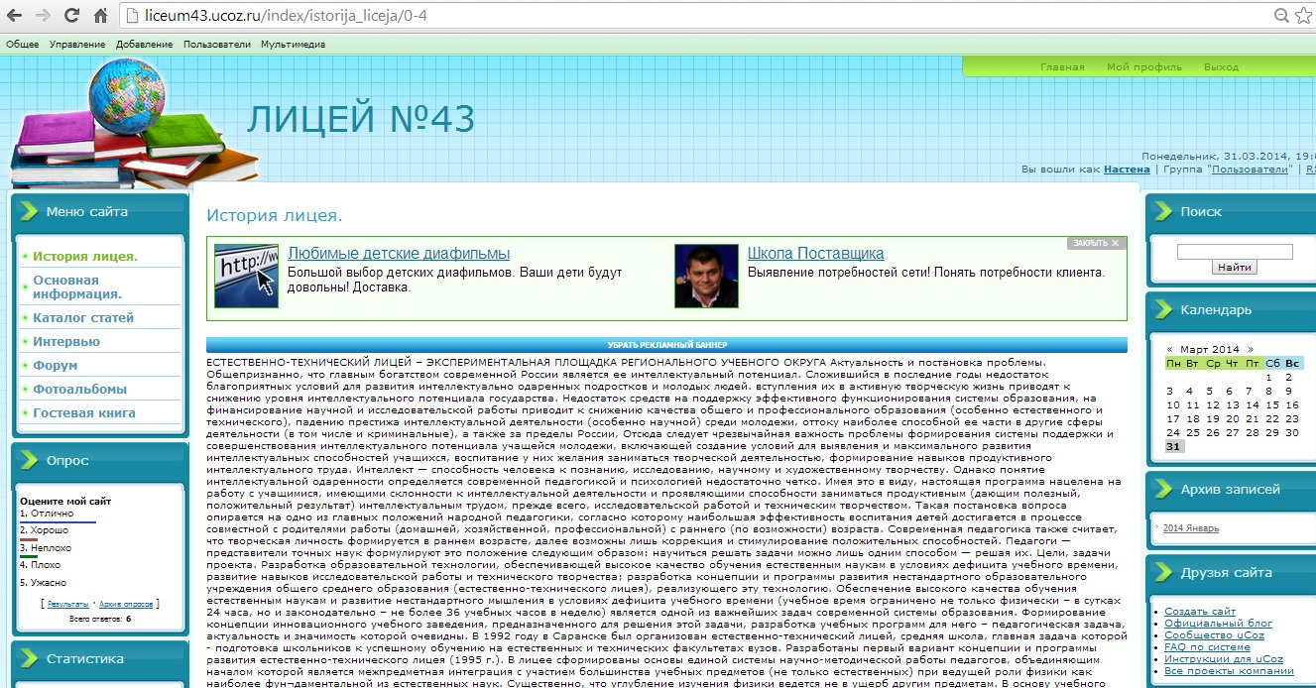

*Рис.2 История лицея №43.*

1. Одна из целей моей работы заключалась в том, чтобы сделать сайт интересным для выпускников. Поэтому я выложила много материала по этому вопросу. Во-первых, я поместила список преподавателей лицея. Данная страница является «Главной страницей». Использовала Интернет-источник [5].

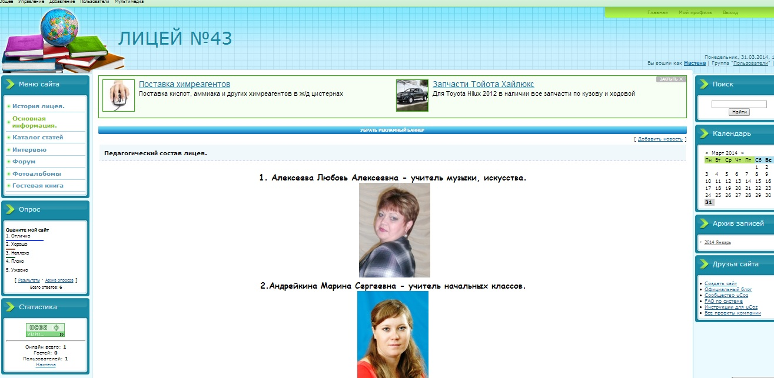

*Рис.3 Педагогический коллектив лицея.*

1. Также я посчитала нужным заполнить каталог статей, в котором разместила списки выпускников.

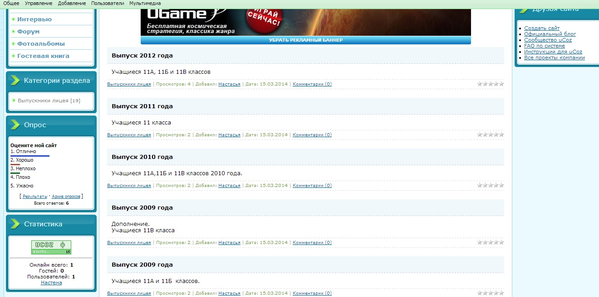

*Рис.4 Каталог статей.*

1. Одной из целей моего проекта являлось общение с выпускниками. Поэтому я создала определенную категорию под названием «Интервью» (находится в главном меню). Я посчитала необходимым прикладывать, по возможности, фотографии выпускников. Так как это не только украшает сайт. Но и заинтересовывает учащихся.

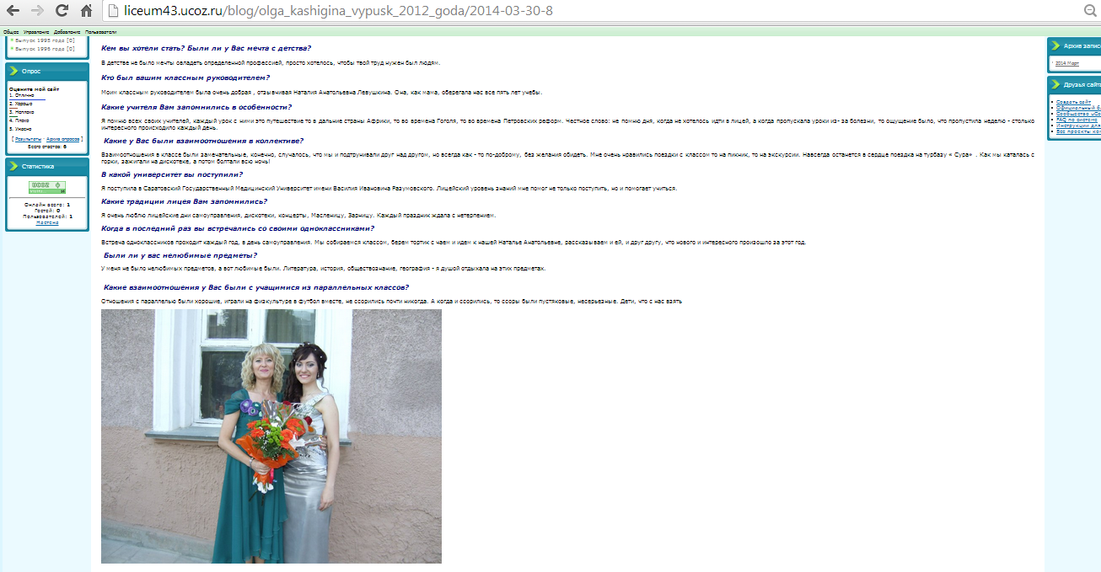

*Рис.5 Интервью с Ольгой Кашигиной.*

1. Следующим пунктом в «Главном меню» находится «Форум». Я считаю это основной частью своего сайта, так как я преследовала цель, чтобы выпускники в дальнейшем могли находить друг друга с помощью данного сайта. А также общаться на форуме. Где я создала несколько тем: «Общение. Отзывы. Воспоминания», «Кто куда поступал после окончания лицея».

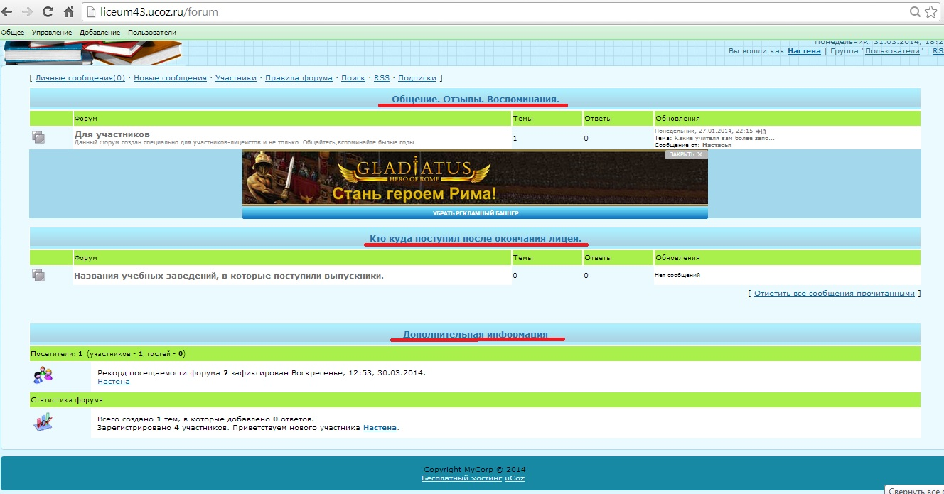

*Рис.6 Форум сайта. (красным цветом выделены названия тем).*

1. Одной из самых интересных частей я считаю раздел «Фотоальбомы». Здесь я поместила фотографии, которые нашла у некоторых выпускников. Я думаю, что фотографии всегда представляют интерес. Участники сайта так же имеют возможность добавлять фотографии.

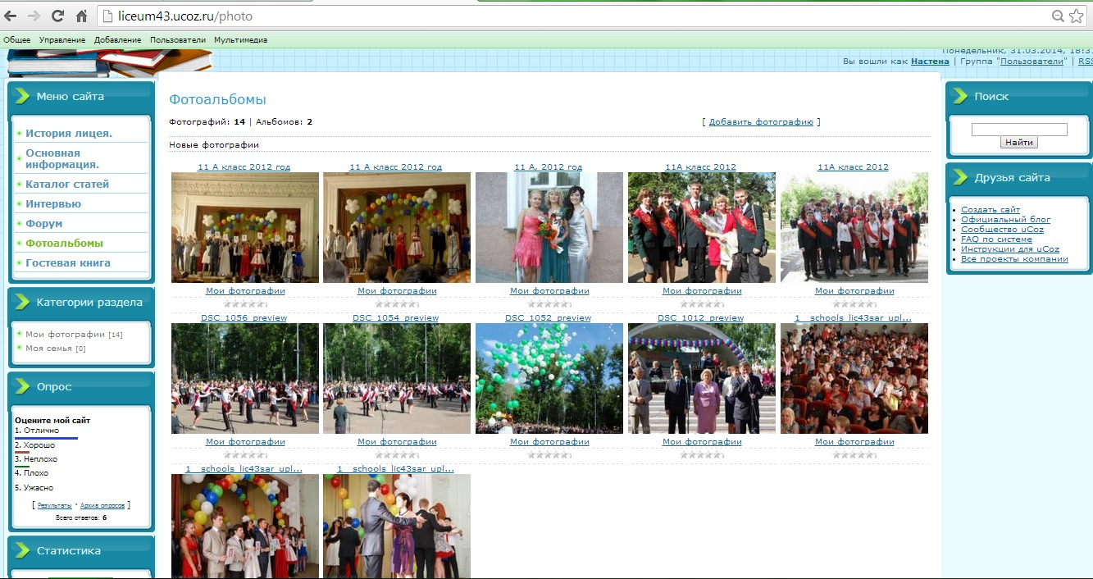

*Рис.7 Фотографии выпускников*.

1. Последний раздел сайта – «Гостевая книга». Здесь любой пользователь может оставить свои комментарии по поводу сайта и не только.

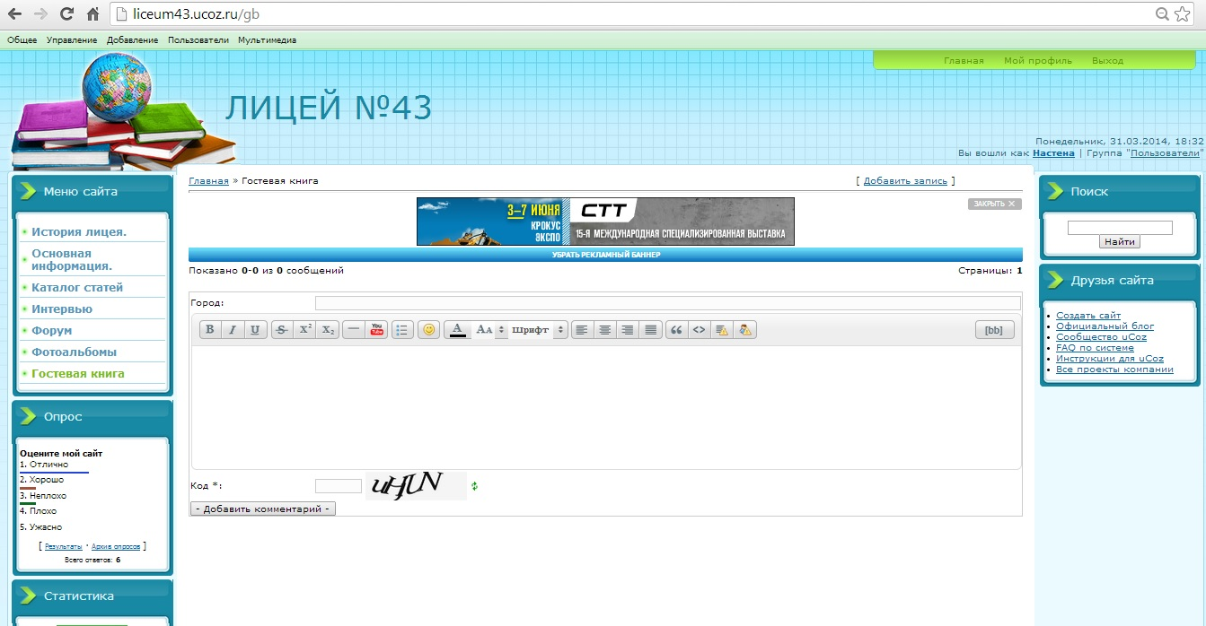

*Рис.8 Гостевая книга.*

**Библиографический список:**

1. В.И.Ивлев «Поэтапная программа организации и развития естественно-технического лицея».
2. В.И.Ивлев, С.В.Сырцова «Естественно-технический лицей – экспериментальная площадка регионального учебного округа».
3. <http://lizasp9.wix.com/luceum43vipusk>
4. <http://ru.wikipedia.org/wiki/UCoz>
5. <http://www.schoolrm.ru/schools/lic43sar/about/information-school/passport/>